LAPORAN PRAKTIKUM
SISTEM INSTRUMENTASI ELEKTRONIKA
MODUL I

 | Nama/NRP Mahasiswa: 1. Gabriel Sebastian Hidayat / 5103018003  Hari & jam Prakt.: Rabu, 18 Agustus 2021 – 13.00  Dosen / Asisten: Lanny Augustine, ST., MT. Paraf:

- Buffer dengan Offset Null
Screenshoot rangkaian:
..................................

Perhitungan desain rangkaian:
..................................

Hasil percobaan:
Vcc = ............... volt
Tabel 1.1
Vin (volt) | Vout (volt)
Vin (volt) | Desain | Percobaan
*)
-5
-3
1
3
5
**)
Catatan: *) Saat output mulai mencapai minimum, **) Saat output mulai mencapai minimum

Screenshoot rangkaian dan hasil output pada saat Vin = 1 volt:
..................................

Screenshoot rangkaian dan hasil output pada saat Vin = 5 volt:
..................................

- Inverting Amplifier
Screenshoot rangkaian:
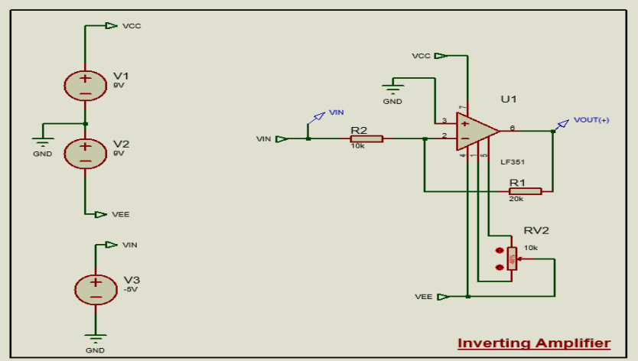

Perhitungan desain rangkaian:
...............................…

Hasil percobaan:
Penguatan = 2 kali; Rf = 20 kΩ; Ri = 10 kΩ; Vcc = 9 volt

Tabel 1.2
Vin (volt) | Vout (volt)
Vin (volt) | Desain | Percobaan
*) -3.82 |  | 7.51
-5 |  | 7.51245
-3 |  | 5.98482
1 |  | -2.01494
3 |  | -6.01482
5 |  | -7.51251
**) 3.82 |  | -7.51
Catatan: *) Saat output mulai mencapai minimum, **) Saat output mulai mencapai minimum

Screenshoot rangkaian dan hasil output pada saat Vin = 1 volt:
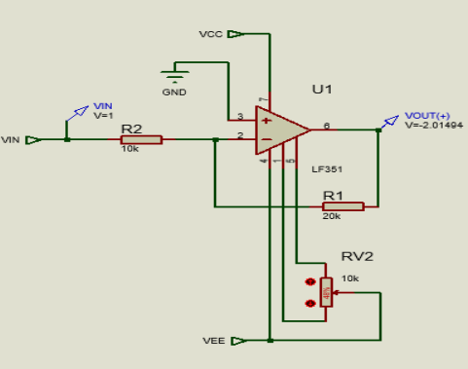

Screenshoot rangkaian dan hasil output pada saat Vin = 5 volt:
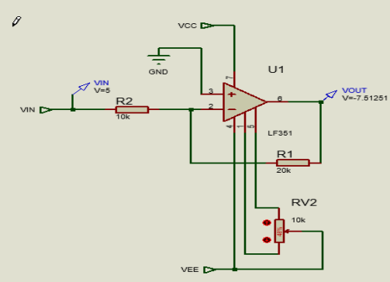

Untuk mencari tegangan VOUT ketika mendekati titik maksimum dan minimum, digunakan fitur DC sweep analysis. Variabel sweep adalah VIN, dan yang diamati adalah VOUT. Sweep range diatur dari -5V s/d 5V. Berikut adalah screenshot hasil dari simulasi DC sweep.

Output Maksimum (VIN = -3.81 V ; VOUT = 7.51 V)
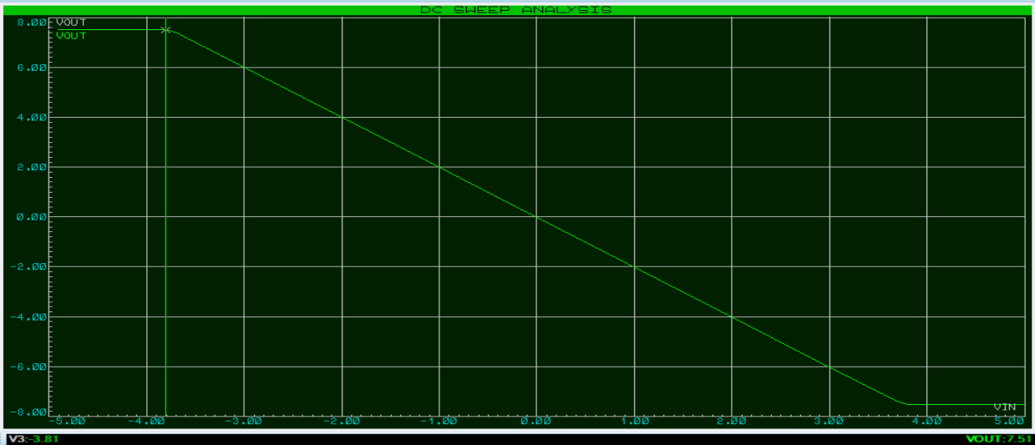

Nilai minimum (VIN = 3.82 V ; VOUT = 7.51 V)
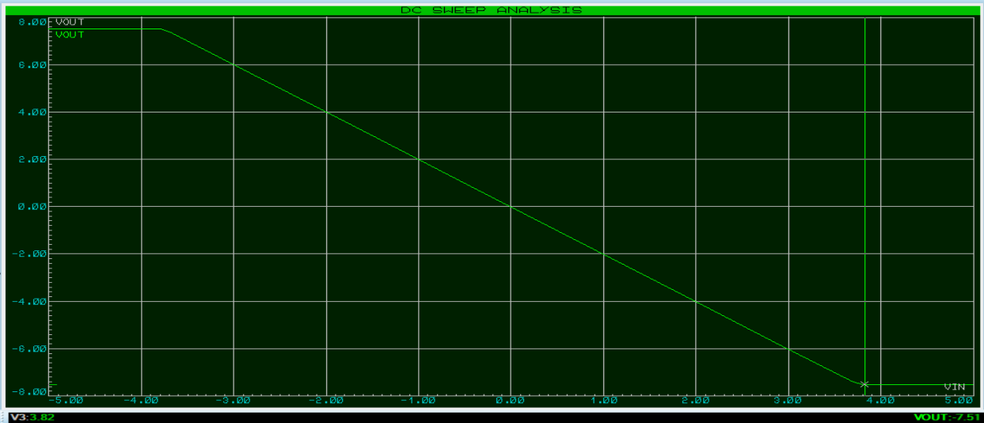
- Non-inverting Amplifier
Screenshoot rangkaian:
..................................

Perhitungan desain rangkaian:
..................................

Hasil percobaan:
Penguatan = ............. kali; Rf = .................... Ω; Ri = .................... Ω; Vcc = ............... volt

Tabel 1.3
Vin (volt) | Vout (volt)
Vin (volt) | Desain | Percobaan
*)
-5
-3
1
3
5
**)
Catatan: *) Saat output mulai mencapai minimum, **) Saat output mulai mencapai minimum

Screenshoot rangkaian dan hasil output pada saat Vin = 1 volt:
..................................

Screenshoot rangkaian dan hasil output pada saat Vin = 5 volt:
..................................

Pertanyaan untuk inverting amplifier & non-inverting amplifier:
- Ouput rangkaian amplifier (Vout) mempunyai batas maksimum & minimum tertentu. Mengapa demikian? Jelaskan.

- Apakah perbedaan antara inverting dan non-inverting amplifier?

- Berilah kesimpulan dari kedua percobaan tersebut!

Mahasiswa 1: ................................................

Mahasiswa 2: ................................................

- Summing Amplifier
Screenshoot rangkaian:
..................................

Perhitungan desain rangkaian:
..................................

Hasil percobaan:
Rumus Tegangan pada: V1 = ....................................... Vin
Rumus Tegangan pada: V2 = ....................................... Vin
Rumus Tegangan pada: V3 = ....................................... Vin
Penguatan Ch1 = ............. kali, Ch2 = ............. kali, Ch3 = ............. kali; Vcc = ............... volt
Rf = ................ Ω; R1 = ................ Ω; R2 = ................ Ω; R3 = ................ Ω; R4 = ................ Ω
Tabel 1.4
Vin  (volt) | V1  (volt) | V2  (volt) | V3  (volt) | Vout desain  (volt) | Vout Percobaan (volt)
 |  |  |  |  | tanpa Buffer | dengan Buffer
-3
-2
1
2
3

Screenshoot rangkaian dan hasil output pada saat Vin = 1 volt tanpa Buffer:
..................................

Screenshoot rangkaian dan hasil output pada saat Vin = 1 volt dengan Buffer:
..................................

- Differential Amplifier
Screenshoot rangkaian:
..................................

Perhitungan desain rangkaian:
..................................

Hasil percobaan:
Vcc = ............... volt
Tabel 1.5
Vin  (volt) | V_{in2}  (volt) | V_{in1}  (volt) | Vout desain (volt) | Vout Percobaan (volt)
 |  |  |  | tanpa Buffer | dengan Buffer
-3
-2
1
2
3

Screenshoot rangkaian dan hasil output pada saat Vin = 1 volt tanpa Buffer:
..................................

Screenshoot rangkaian dan hasil output pada saat Vin = 1 volt dengan Buffer:
..................................

Pertanyaan untuk summing amplifier dan differential amplifier:
- Bandingkan polaritas input dan output sinyal pada percobaan summing amplifier! Jelaskan hasil pengamatan anda!

- Apakah perbedaan hasil percobaan dengan dan tanpa menambahkan buffer pada input summing amplifier? Jelaskan!

- Apakah perbedaan hasil percobaan dengan dan tanpa menambahkan buffer pada input differential amplifier? Jelaskan!

- Mungkinkah rangkaian summing amplifier digunakan untuk melakukan operasi pengurang seperti differential amplifier? Jelaskan!

- Berilah kesimpulan dari kedua percobaan tersebut!

Mahasiswa 1: ................................................

Mahasiswa 2: ................................................
LAPORAN PRAKTIKUM
SISTEM INSTRUMENTASI ELEKTRONIKA
MODUL II

Nama/NRP Mahasiswa: 1.
2.
3.
Hari & jam Prakt.:

Dosen / Asisten: Paraf:

Tugas awal:
Gunakanlah prinsip KCL dan kedua asumsi pada Modul Praktikum I untuk melakukan analisa rangkaian op-amp untuk membuktikan:
  - Rumus input terhadap output rangkaian span & zero pada persamaan 2.4.
  - Rumus input terhadap output rangkaian floating load V to I pada persamaan 2.9.
  - Rumus input terhadap output rangkaian grounded load V to I pada persamaan 2.12.
  - Rumus input terhadap output rangkaian floating load I to V pada persamaan 2.16.
- Blok diagram dan perhitungan desain rangkaian V to I dan I to V (floating dan grounded).

    - Span & zero
Screenshoot rangkaian:
..................................

Perhitungan desain rangkaian:
..................................

Hasil percobaan:
Vcc = ............... volt; R_{f} = .................. Ω ; Ro_{f} = .................. Ω ; R_{i} = ................... Ω
R_{f} //Ro_{f} //R_{i} = .................. Ω; R = .................. Ω; R/2 = ................... Ω
Tabel 2.3
Vin (Vrms) | Vout (Vrms)
Vin (Vrms) | Desain | Percobaan
-1
0
1
2
3

Screenshoot rangkaian dan hasil output pada saat Vin = 1 volt:
..................................

    - V to I dan I to V Converter
B.1. V to I dan I to V Converter-Floating Load
Screenshoot rangkaian:
..................................

Perhitungan desain rangkaian:
..................................

Hasil percobaan:
Vcc = ............... volt
Floating load V to I: Rspan = .................. Ω ; Vref = .................. V
Floating load I to V: Rs = .................. Ω; Vz = .................. V

Tabel 2.4. Floating Load V to I dan I to V
Vin (Vrms)  (Input rangkaian V to I) | I (A)  (Output rangkaian V to I) |  | Vout (Vrms)  (Output rangkaian I to V)
Vin (Vrms)  (Input rangkaian V to I) | Desain | Percobaan | Desain | Percobaan
0
1
3
5

Screenshoot rangkaian dan hasil output pada saat Vin = 1 volt:
..................................

B.2. V to I dan I to V Converter-Grounded Load
Screenshoot rangkaian:
..................................

Perhitungan desain rangkaian:
..................................

Hasil percobaan:
Grounded load V to I: Rspan = .................. Ω ; Vref = .................. V
Grounded load I to V: R_{L} = .................. Ω

Tabel 2.5. Grounded Load V to I dan I to V
Input V to I  Vin (Vrms) | Output V to I  I (A) |  | Output I to V (I.R_{L})  Vout (Vrms) |  | Output Span and zero  Vout (Vrms)
Input V to I  Vin (Vrms) | Desain | Percobaan | Desain | Percobaan | Desain | Percobaan
0
1
3
5

Screenshoot rangkaian dan hasil output pada saat Vin = 1 volt:
..................................

    - F to V Converter
Screenshoot rangkaian:
..................................

Hasil percobaan:

Vcc = ± 12V; R1 = 100 kΩ; C1 = 10nF

Tabel 2.6
F_{IN} (Hz) | Vout (Vrms)
F_{IN} (Hz) | Desain | Percobaan
50
100
500
800
1000

Screenshoot rangkaian dan hasil output pada saat Fin = 1000Hz:
..................................

Berapa tegangan maksimum dari rangkaian F to V Converter? Mengapa demikian? Jelaskan!

Analisa dan kesimpulan:

Mahasiswa 1: ................................................

Mahasiswa 2: ................................................
LAPORAN PRAKTIKUM
SISTEM INSTRUMENTASI ELEKTRONIKA
MODUL III

Nama/NRP Mahasiswa: 1.
2.
3.
Hari & jam Prakt.:

Dosen / Asisten: Paraf:

Tugas awal (jawaban diletakkan di Lampiran II):
Jika amplitudo input adalah 5Vpeak, hitunglah Amplitudo output pada Gain -3dB, -40dB, -60dB!

- Lowpass Filter Orde 2
Screenshoot rangkaian:
..................................

Perhitungan desain rangkaian:
..................................

Hasil percobaan:
Vcc = ............... volt; f_{cutoff} = 1000 Hz; C1 = 0,01μF
Tabel 3.1
Vin  (Vpeak) | Fin  (Hz) | Fout  (Hz) | Vout (Vpeak)
Vin  (Vpeak) | Fin  (Hz) | Fout  (Hz) | Butterworth  C₂= ............... F  R₁= .............. Ω R₂= .............. Ω | Bessel  C₂= ............... F  R₁= .............. Ω R₂= .............. Ω | Chebychev  C₂= ............... F  R₁= .............. Ω R₂= .............. Ω
5 V | 10
5 V | 100
5 V | 1000
5 V | 10000

- Grafik respon frekuensi terhadap gain dalam skala logaritmik (diagram Bode) LPF orde 2:

- Puncak ripple LPF Chebychev pada frekuensi input = ..... Hz, amplitudo output LPF = ...... Vpeak
- Gambarkan bentuk gelombang input dan output (time domain) LPF saat frekuensi cutoff :

- Gambarkan bentuk gelombang input dan output (time domain) LPF saat Gain = -40dB:

- Lowpass Filter Orde 3
Screenshoot rangkaian:
..................................

Perhitungan desain rangkaian:
..................................

Hasil percobaan:
Vcc = ............... volt; f_{cutoff} = 1000 Hz; C0 = C1 = 0,01μF
Tabel 3.2
Vin  (Vpeak) | Fin  (Hz) | Fout  (Hz) | Vout (Vpeak)
Vin  (Vpeak) | Fin  (Hz) | Fout  (Hz) | Butterworth  R₀= .............. Ω  C₂= ............... F  R₁= .............. Ω R₂= .............. Ω | Bessel  R₀= .............. Ω  C₂= ............... F  R₁= .............. Ω R₂= .............. Ω | Chebychev  R₀= .............. Ω  C₂= ............... F  R₁= .............. Ω R₂= .............. Ω
5V | 10
5V | 100
5V | 1000
5V | 10000

- Grafik respon frekuensi terhadap gain dalam skala logaritmik (diagram Bode) LPF orde 3:

- Puncak ripple LPF Chebychev pada frekuensi input = ..... Hz, amplitudo output LPF = ...... Vpeak
- Gambarkan bentuk gelombang input dan output (time domain) LPF saat frekuensi cutoff :

- Gambarkan bentuk gelombang input dan output (time domain) LPF saat Gain = -60dB:

Analisa dan kesimpulan:
Mahasiswa 1: ................................................

Mahasiswa 2: ................................................

LAPORAN PRAKTIKUM
SISTEM INSTRUMENTASI ELEKTRONIKA
MODUL IV

Nama/NRP Mahasiswa: 1.
2.
3.
Hari & jam Prakt.:

Dosen / Asisten: Paraf:

Tugas awal (jawaban diletakkan di Lampiran II):
Jika amplitudo input adalah 5Vpeak, hitunglah Amplitudo output pada Gain -3dB, -40dB, -60dB!

- Highpass Filter Orde 2
Screenshoot rangkaian:
..................................

Perhitungan desain rangkaian:
..................................

Hasil percobaan:
Vcc = ............... volt; f_{cutoff} = 1000 Hz; C1 = C2 = C = 0,01μF
Tabel 4.1
Vin  (Vpeak) | Fin  (Hz) | Fout  (Hz) | Vout (Vpeak)
Vin  (Vpeak) | Fin  (Hz) | Fout  (Hz) | Butterworth  R₁= .............. Ω R₂= .............. Ω | Bessel  R₁= .............. Ω R₂= .............. Ω | Chebychev  R₁= .............. Ω R₂= .............. Ω
5 V | 10
5 V | 100
5 V | 1000
5 V | 10000

- Grafik respon frekuensi terhadap gain dalam skala logaritmik (diagram Bode) HPF orde 2:

- Puncak ripple HPF Chebychev pada frekuensi input = ..... Hz, amplitudo output HPF = ...... Vpeak
- Gambarkan bentuk gelombang input dan output (time domain) HPF saat frekuensi cutoff :

- Gambarkan bentuk gelombang input dan output (time domain) HPF saat Gain = -40dB:

- Highpass Filter Orde 3
Screenshoot rangkaian:
..................................

Perhitungan desain rangkaian:
..................................

Hasil percobaan:
Vcc = ............... volt; f_{cutoff} = 1000 Hz; C0 = C1 = C2 = C = 0,01μF
Tabel 4.2
Vin  (Vpeak) | Fin  (Hz) | Fout  (Hz) | Vout (Vpeak)
Vin  (Vpeak) | Fin  (Hz) | Fout  (Hz) | Butterworth  R₀= .............. Ω  R₁= .............. Ω R₂= .............. Ω | Bessel  R₀= .............. Ω  R₁= .............. Ω R₂= .............. Ω | Chebychev  R₀= .............. Ω  R₁= .............. Ω R₂= .............. Ω
5 V | 10
5 V | 100
5 V | 1000
5 V | 10000

- Grafik respon frekuensi terhadap gain dalam skala logaritmik (diagram Bode) HPF orde 3:

- Puncak ripple HPF Chebychev pada frekuensi input = ..... Hz, amplitudo output HPF = ...... Vpeak
- Gambarkan bentuk gelombang input dan output (time domain) HPF saat frekuensi cutoff :

- Gambarkan bentuk gelombang input dan output (time domain) HPF saat Gain = -60dB:

Analisa dan kesimpulan:
Mahasiswa 1: ................................................

Mahasiswa 2: ................................................

LAPORAN PRAKTIKUM
SISTEM INSTRUMENTASI ELEKTRONIKA
MODUL V

Nama/NRP Mahasiswa: 1.
2.
3.
Hari & jam Prakt.:

Dosen / Asisten: Paraf:

- Wideband Bandpass Filter
Screenshoot rangkaian:
..................................

Perhitungan desain rangkaian:
..................................

Hasil percobaan:
Vcc = ............... volt; f_{L} = 300Hz ; f_{H} = 3 kHz ; C1 = C3 = C4 = 0,01 uF
f_{cutoff} LPF = ................. Hz ; C2 = ......................F; R1 = ................. Ω ; R2 = ................. Ω
f_{cutoff} HPF = ................. Hz ; R3 = ................. Ω ; R4 = ................. Ω ; F_{r} = ...................Hz
Tabel 5.1
Vin  (Vpeak) | Fin  (Hz) | Fout  (Hz) | Vout  (Vpeak)
5 V | 10
5 V | 300
5 V | 1000
5 V | 3000
5 V | 10000
- Grafik respon frekuensi terhadap gain dalam skala logaritmik (diagram Bode) Wide BPF:

- Gambarkan bentuk gelombang input dan output (time domain) Wide BPF saat frekuensi sinyal input = f_{L}:

- Gambarkan bentuk gelombang input dan output (time domain) Wide BPF saat frekuensi sinyal input = f_{r}:

- Gambarkan bentuk gelombang input dan output (time domain) Wide BPF saat frekuensi sinyal input = f_{H}:

- Narrowband Bandpass Filter
Screenshoot rangkaian:
..................................

Perhitungan desain rangkaian:
..................................

Hasil percobaan:
Vcc = ............... volt
f_{r} = 1 kHz ; H = 10 ; Q = 5 ; C1 = C2 = 0,01 uF
BW = ........... Hz ; f_{L} = ........... Hz ; f_{H} = ........... Hz
R1 = ................. Ω ; R2 = ................. Ω ; R3 = ................. Ω
Tabel 5.2
Vin  (Vpeak) | Fin  (Hz) | Fout  (Hz) | Vout  (Vpeak)
5 V | 10
5 V | 900
5 V | 1000
5 V | 1100
5 V | 10000
- Grafik respon frekuensi terhadap gain dalam skala logaritmik (diagram Bode) Narrow BPF:

- Gambarkan bentuk gelombang input dan output (time domain) Narrow BPF saat frekuensi sinyal input = f_{L}:

- Gambarkan bentuk gelombang input dan output (time domain) Narrow BPF saat frekuensi sinyal input = f_{r}:

- Gambarkan bentuk gelombang input dan output (time domain) Narrow BPF saat frekuensi sinyal input = f_{H}:

- Notch Filter (Bandstop Filter)
Screenshoot rangkaian:
..................................

Perhitungan desain rangkaian:
..................................

Hasil percobaan:
Vcc = ............... volt
fr = 1 kHz ; H = 10 ; Q = 5 ; C1 = C2 = 0,01 uF
R4 = ................. Ω ; R5 = ................. Ω ; R6 = ................. Ω
Tabel 5.3
Vin  (Vpeak) | Fin  (Hz) | Fout  (Hz) | Vout  (Vpeak)
5 V | 10
5 V | 900
5 V | 1000
5 V | 1100
5 V | 10000

- Grafik respon frekuensi terhadap gain dalam skala logaritmik (diagram Bode) BRF:

- Gambarkan bentuk gelombang input dan output (time domain) BRF saat frekuensi sinyal input = f_{L}:

- Gambarkan bentuk gelombang input dan output (time domain) BRF saat frekuensi sinyal input = f_{r}:

- Gambarkan bentuk gelombang input dan output (time domain) BRF saat frekuensi sinyal input = f_{H}:

Analisa dan kesimpulan:
Mahasiswa 1: ................................................

Mahasiswa 2: ................................................

LAPORAN PRAKTIKUM
SISTEM INSTRUMENTASI ELEKTRONIKA
MODUL VI

Nama/NRP Mahasiswa: 1.
2.
3.
Hari & jam Prakt.:

Dosen / Asisten: Paraf:

- Rangkaian Differensiator
Screenshoot rangkaian:
..................................

Perhitungan desain rangkaian:
..................................

Hasil percobaan:
Vcc = ............... volt
  - Diketahui: C = 0,1uF; Av = 10x; Tentukan fc = ................... Hz
Hitunglah: Rs = ....................... Ω ; Rf = ....................... Ω
Tabel 6.1
Fin  (Hz) | V_{out(P)} |  | Sifat rangkaian^{*)}
Fin  (Hz) | Teori | Percobaan | Sifat rangkaian^{*)}
200
500
1000
1500
3000
10000
^{*)}Dari pengamatan, tentukan apakah rangkaian bekerja sebagai differentiator atau penguat pembalik
  - Gambarlah bentuk gelombang input dan output rangkaian:
        - Pada saat Fin = 10kHz dan 100Hz.
        - Pada saat output tepat mulai cacat.
  - Ganti input dengan gelombang sinus 1 Vpp. Gambarlah bentuk gelombang input dan output rangkaian:
        - Pada saat Fin = 100Hz.
        - Pada saat output tepat mulai cacat.
  - Analisa dan kesimpulan:

- Rangkaian Integrator
Screenshoot rangkaian:
..................................

Perhitungan desain rangkaian:
..................................

Hasil percobaan:
Vcc = ............... volt
  - Diketahui: C = 0,1µF; Av = 10x; Tentukan fc = ................... Hz
Hitunglah: Rs = ....................... Ω ; Rf = ....................... Ω
Tabel 6.2
Fin  (Hz) | V_{out(PP)} |  | Sifat rangkaian^{*)}
Fin  (Hz) | Teori | Percobaan | Sifat rangkaian^{*)}
100
200
500
1000
1500
3000
10000
^{*)}Dari pengamatan, tentukan apakah rangkaian bekerja sebagai integrator atau penguat pembalik
  - Gambarlah bentuk gelombang input dan output rangkaian:
        - Pada saat Fin = 10kHz dan 100Hz.
- Pada saat output tepat mulai cacat.
- Ganti input dengan gelombang sinus 1 Vpp. Gambarlah bentuk gelombang input dan output rangkaian:
    - Pada saat Fin = 100Hz.
    - Pada saat output tepat mulai cacat.
- Analisa dan kesimpulan:

- Rangkaian Sine Wave Oscillator
Screenshoot rangkaian:
..................................

Perhitungan desain rangkaian:
..................................

Hasil percobaan:
  - Diketahui: C = 0,047µF; fo = 500 Hz; Vcc = ±12 volt
Hitunglah: R = ....................... Ω ; R1 = ....................... Ω; R2 = ....................... Ω
Percobaan: fo = ............................. Hz; % Error = .............. %
  - Gambarlah bentuk gelombang output rangkaian.
  - Analisa dan kesimpulan:

- Rangkaian Sine/Cosine Oscillator
Screenshoot rangkaian:
..................................

Perhitungan desain rangkaian:
..................................

Hasil percobaan:
  - Diketahui: C = 0,033µF; R = 10kΩ; R1 = 12kΩ; Vcc = ±12 volt; V_{Z} = ............... volt
Hitunglah: fo = .............................. Hz
Catatlah: +Vout = ................................volt; -Vout = ................................volt
  - Gambarlah bentuk kedua gelombang output rangkaian dalam 1 grafik.
  - Analisa dan kesimpulan:

- Rangkaian Square & Triangle Oscillator
Screenshoot rangkaian:
..................................

Perhitungan desain rangkaian:
..................................

Hasil percobaan:
  - Diketahui: fo = 5kHz; C = 0,1µF; R = 10kΩ; Vcc = ±12 volt
Hitunglah: R1 = ....................... Ω ; R2 = ....................... Ω
  - Gambarlah bentuk kedua gelombang output rangkaian dalam 1 grafik.
  - Ulangi langkah 1 dan 2 untuk fo = 10kHz.
Hitunglah: R1 = ....................... Ω ; R2 = ....................... Ω
  - Gambarlah bentuk kedua gelombang output rangkaian dalam 1 grafik.
Tabel 6.3
fo (Hz) | +Vmax (volt) | -Vmax (volt) | V_{UTP} (volt) |  | V_{LTP} (volt)
fo (Hz) | Percobaan |  | Desain | Percobaan | Desain | Percobaan
5kHz
10kHz

  - Analisa dan kesimpulan:
Mahasiswa 1: ................................................

Mahasiswa 2: ................................................
LAPORAN PRAKTIKUM
SISTEM INSTRUMENTASI ELEKTRONIKA
MODUL VII

Nama/NRP Mahasiswa: 1.
2.
3.
Hari & jam Prakt.:

Dosen / Asisten: Paraf:

- Tugas 1
Screenshoot rangkaian:
..................................

Perhitungan desain rangkaian:
..................................

Hasil percobaan:
Diketahui: Vcc = +5V; R_{a} = 6,8kΩ; R_{b} = 3,3kΩ; C (Vc) = 0,1uF
Tabel 7.1
Kriteria | Teori | Pengukuran
t_{tinggi}
t_{rendah}
f (Frekuensi osilasi)
T (Periode osilasi)
D (Siklus tugas)

- Tugas 2
Screenshoot rangkaian:
..................................

Perhitungan desain rangkaian:
..................................

Hasil percobaan:
  - Diketahui: Vcc = +5V; T = 1ms; C (Vc) = 0,1uF; D = 30%
  - Hitunglah: R_{a} = ................... Ω; R_{b} = ................... Ω;
  - Gambarlah bentuk gelombang output rangkaian.
Tabel 7.2
Kriteria | Teori | Pengukuran
t_{tinggi}
t_{rendah}
f (Frekuensi osilasi)
T (Periode osilasi)
D (Siklus tugas)

- Tugas 3
Screenshoot rangkaian:
..................................

Perhitungan desain rangkaian:
..................................

Hasil percobaan:
  - Diketahui: Vcc = +5V; T = 1ms; C (Vc) = 0,1uF; D = 25%
  - Hitunglah: R_{a} = ................... Ω; R_{b} = ................... Ω;
  - Gambarlah bentuk gelombang output rangkaian.
Tabel 7.3
Kriteria | Teori | Pengukuran
t_{tinggi}
t_{rendah}
f (Frekuensi osilasi)
T (Periode osilasi)
D (Siklus tugas)

- Tugas 4
Screenshoot rangkaian:
..................................

Perhitungan desain rangkaian:
..................................

Hasil percobaan:
  - Diketahui: Vcc = +12V; R_{a} = 3. R_{b}; C (Vc) = 50nF
  - Hitunglah: R_{a} = ................... Ω; R_{b} = ................... Ω
  - Gambarlah bentuk gelombang output rangkaian.
Tabel 7.4
Kriteria | Teori | Pengukuran
t_{tinggi}
t_{rendah}
f (Frekuensi osilasi)
T (Periode osilasi)
D (Siklus tugas)

- Tugas 5
Screenshoot rangkaian:
..................................

Perhitungan desain rangkaian:
..................................

Hasil percobaan:
  - Diketahui: Vcc = +12V; T = 5ms; C (Vc) = 50nF; D = 15%
  - Hitunglah: R_{a} = ................... Ω; R_{b} = ................... Ω
  - Gambarlah bentuk gelombang output rangkaian.
Tabel 7.5
Kriteria | Teori | Pengukuran
t_{tinggi}
t_{rendah}
f (Frekuensi osilasi)
T (Periode osilasi)
D (Siklus tugas)

Analisa dan kesimpulan:
Mahasiswa 1: ................................................

Mahasiswa 2: ................................................

LAPORAN PRAKTIKUM
SISTEM INSTRUMENTASI ELEKTRONIKA
MODUL VIII

Nama/NRP Mahasiswa: 1.
2.
3.
Hari & jam Prakt.:

Dosen / Asisten: Paraf:

- Infra Merah
Screenshoot rangkaian:
..................................

Perhitungan desain rangkaian:
..................................

Hasil percobaan:
Vcc = ............... V; I = ............... A; V_{LED} = ............... V
RT = .................... Ω; RR = .................... Ω; Vref komparator = ................... V

Tabel 8.1
Jarak  (cm) | Vout Penerima Infra merah (volt) | Vout Komparator (volt) *)
Jarak  (cm) | Vout Penerima Infra merah (volt) | Terhalang | Tidak terhalang
0
1
3
5
7
9
11
13
15
*) Cukup tuliskan di baris tabel pada jarak tertentu yang anda pilih

- LDR
Screenshoot rangkaian:
..................................

Hasil percobaan:
Tahanan pada saat cahaya terang = .................... Ω
Tahanan pada saat cahaya gelap = .................... Ω
Tegangan pada saat cahaya terang = .................... V
Tegangan pada saat cahaya gelap = .................... V
Jelaskan cara kerja rangkaian saklar cahaya ini!

- LM35
Tabel 8.2
Suhu (ºC) | Vout sensor (volt) |  | Vout RPS (volt)
Suhu (ºC) | Desain | Percobaan | Desain | Percobaan
40
45
90
95
100

- Ultrasound
Frekuensi input = ............. Hz
Tabel 8.4
Jarak  (cm) | Vout (peak) pada
Jarak  (cm) | Kolektor Q1 | Kolektor Q2 | Katoda D1
0
5
10
15
20
25
30

Gambarkan bentuk sinyal output rangkaian pada titik :

Kolektor Q1:

Kolektor Q2:

Kolektor D1:

Analisa dan kesimpulan:

Mahasiswa 1: ................................................

Mahasiswa 2: ................................................

